La arquitectura del cuarto de baño: un diálogo entre pasado y presente
Kaldewei presenta «Bubbles of Time» en el Fuorisalone 2026

KALDEWEI, Ahlen/Milán, abril de 2026. En las instalaciones del Palazzo Crespi en el Corso Matteotti, diseñado por Piero Portaluppi y abierto por primera vez al público como espacio expositivo durante la Semana del Diseño de Milán, Kaldewei se une a Parasite 2.0 y Bianca Felicori, fundadora de Forgotten Architecture, para iniciar un diálogo entre pasado y presente en torno a la cultura del cuarto de baño.

Entre 1928 y 1932, Portaluppi diseñó este palacio en Milán para la familia Crespi, una dinastía de empresarios industriales y copropietarios del periódico italiano Corriere della Sera. El edificio se considera uno de los ejemplos más representativos de la arquitectura residencial milanesa de la época. La estructura de su fachada, compuesta con precisión, sigue el principio de la ligereza progresiva, y los tonos de mármol más oscuros del zócalo dan paso a matices más claros a medida que se asciende. El zócalo con arcadas, los pisos estructurados con pilastras y las plantas superiores retiradas con terrazas confieren un orden rítmico claro a la arquitectura.

Los materiales constituyen un punto de partida fundamental de la exposición. Además de ejemplos del acero vitrificado de Kaldewei, se presentan variedades selectas del mármol que utilizó Portaluppi en sus proyectos, lo que establece un diálogo directo entre los materiales arquitectónicos históricos y la práctica habitual en el diseño actual.

Un aspecto destacado de la instalación es la interpretación cromática de un nuevo tono rosa Dusty Pink desarrollada para «Bubbles of Time». El color, creado por Kaldewei específicamente para este proyecto, hace referencia a los tonos del mármol de Portaluppi y traduce su calidad atmosférica a una paleta de colores contemporánea tendiendo un puente entre pasado y presente.

En el sótano, Kaldewei presenta una selección de productos icónicos en un concepto expositivo desarrollado específicamente por Parasite 2.0 y los pone en relación con los diseños de cuarto de baño fundamentales de Portaluppi, entre ellos el baño de Gigina en la Villa Necchi de Milán y los baños de la Villa Panza en Varese. La exposición se completa con fotografías contemporáneas de estos interiores y monografías selectas sobre su obra, lo que enmarca los productos de Kaldewei en el contexto histórico de la evolución arquitectónica del cuarto de baño.

El eje central de la presentación es la reinterpretación de la MST Classic Duo Oval como forma arquetípica de bañera exenta. Su silueta atemporal combina la cultura histórica del baño con una concepción moderna del espacio, los materiales y el confort. La Nuio Duo Zen Edition aporta una nueva perspectiva a esta evolución y reinterpreta el cuarto de baño como lugar de relax, concentración y experiencia sensorial dentro de la arquitectura residencial actual.

Las soluciones de ducha orientadas al diseño y los bowls de lavabo con diseño preciso muestran cómo el acero vitrificado de Kaldewei se aplica como material arquitectónico en diferentes elementos del cuarto de baño.

La exposición «Bubbles of Time» es el resultado de una exhaustiva investigación de archivo realizada por Bianca Felicori y pone de manifiesto cómo el cuarto de baño se ha concebido históricamente como espacio ritual donde confluyen la tecnología, la cultura de los materiales y la experiencia de la vivienda.

Con «Bubbles of Time», Kaldewei traslada la visión arquitectónica de Portaluppi a una perspectiva contemporánea a través de iconos de diseño selectos y nuevos conceptos cromáticos. De este modo, el cuarto de baño se entiende como parte integral de la arquitectura residencial moderna y los productos de Kaldewei se presentan como elementos arquitectónicos duraderos que acompañan esta evolución a lo largo de generaciones.

Imágenes y pies de foto:

1_MDW_KALDEWEI_MartaMinuzzo
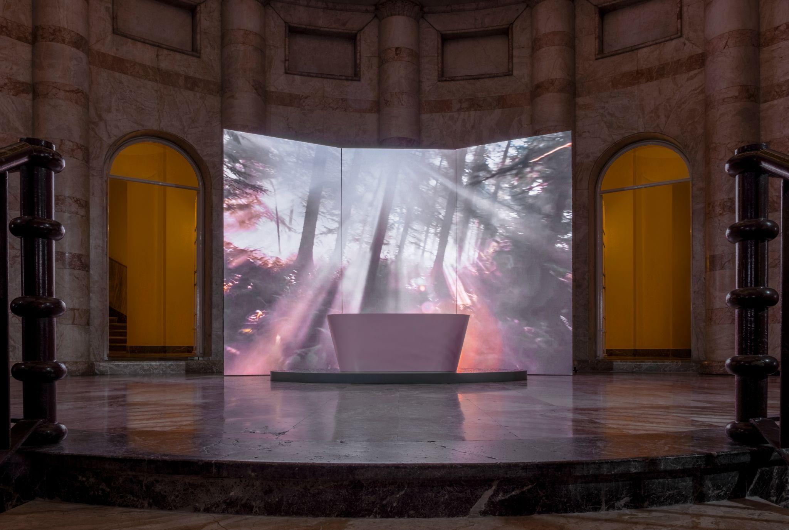
Foto: KALDEWEI

2_MDW_KALDEWEI_MartaMinuzzo
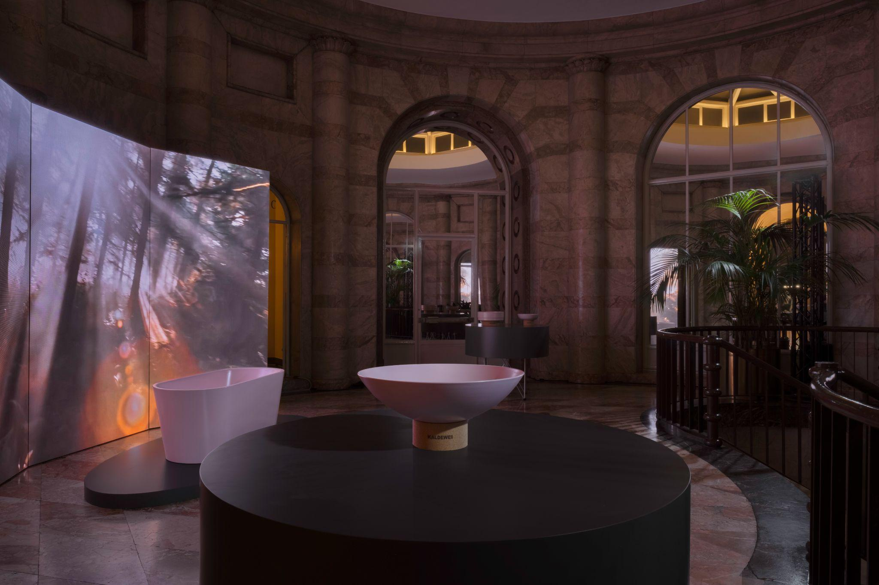
Foto: KALDEWEI

3_MDW_KALDEWEI_MartaMinuzzo
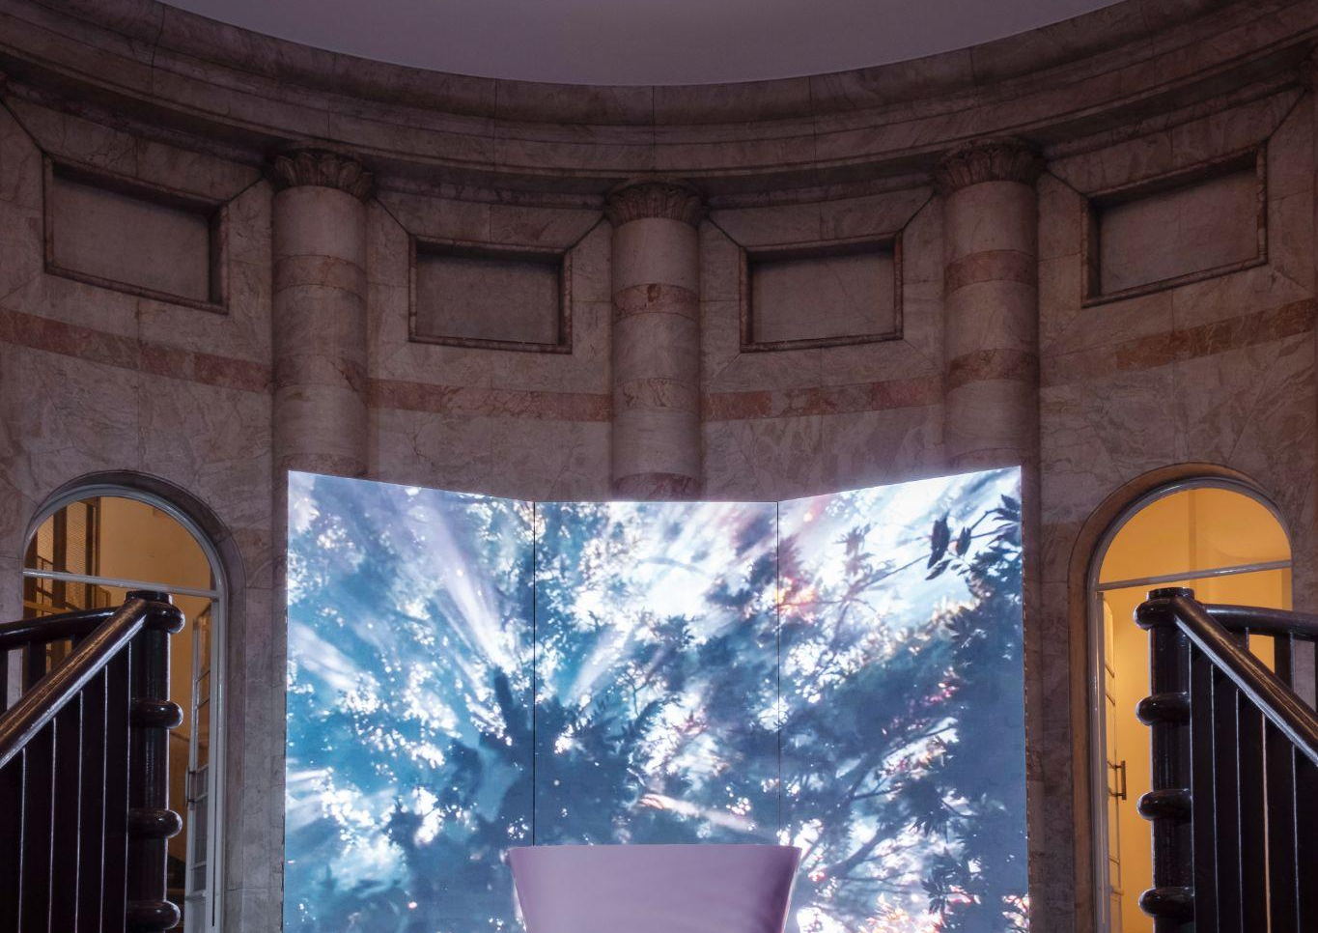
Foto: KALDEWEI

4_MDW_KALDEWEI_MartaMinuzzo
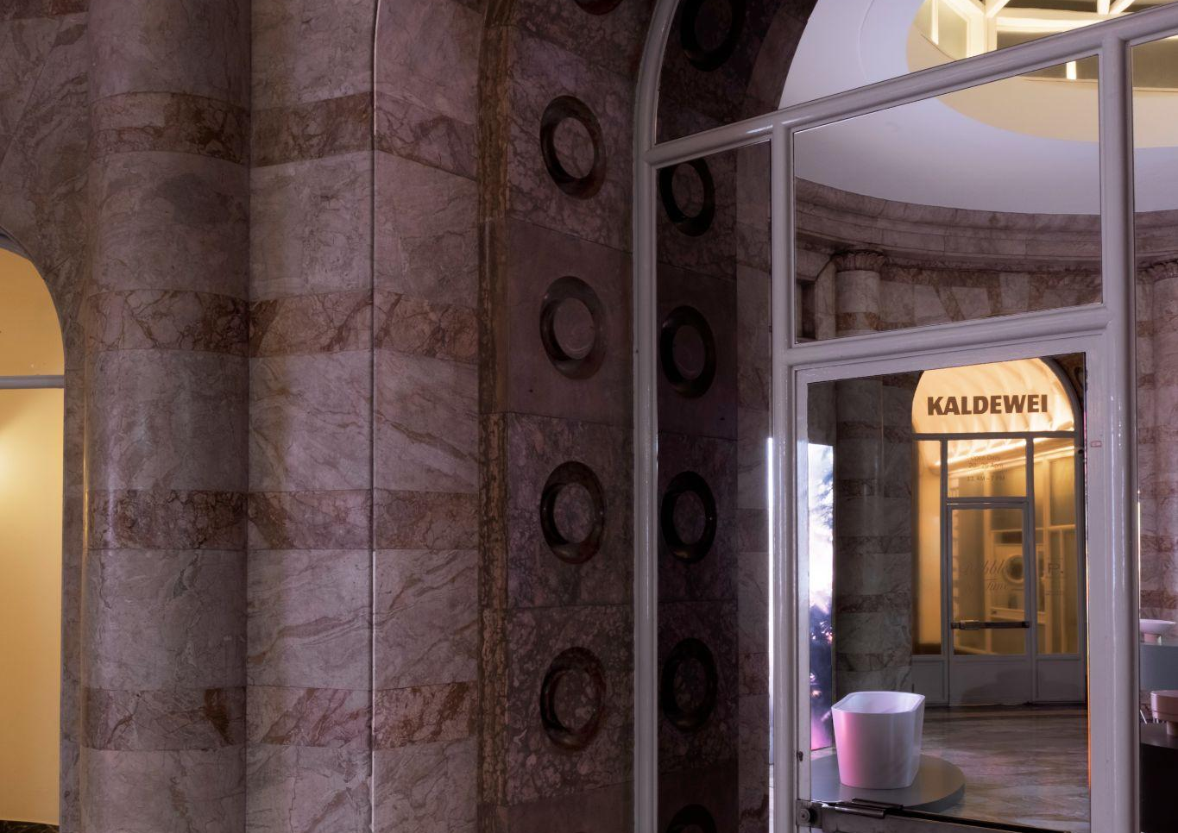
Foto: KALDEWEI

5_MDW_KALDEWEI_MartaMinuzzo
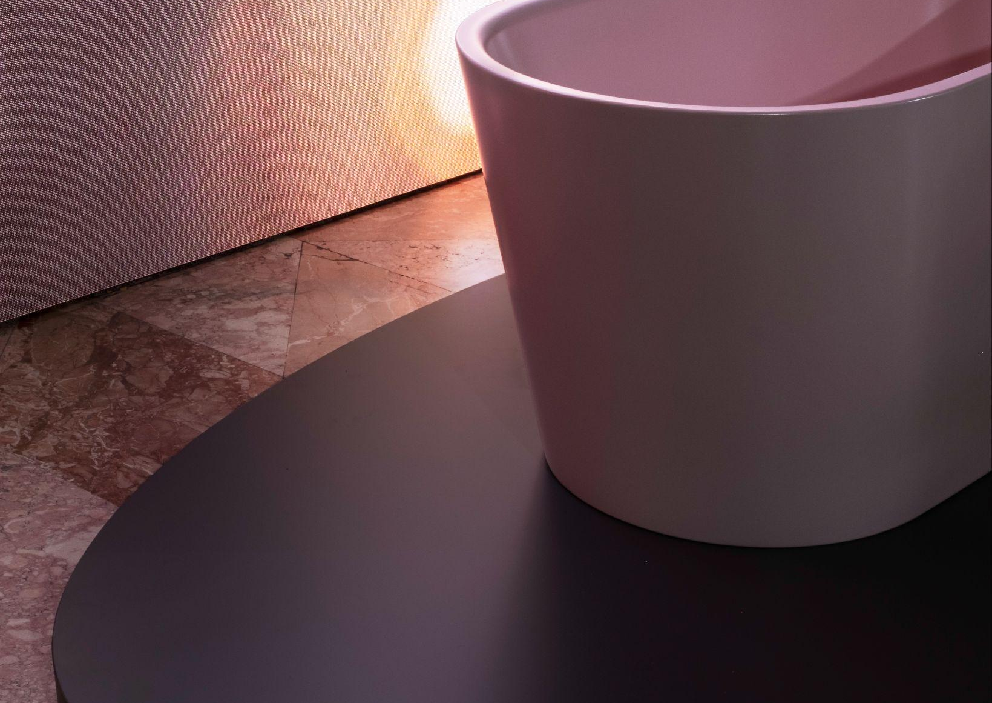
Foto: KALDEWEI

6_MDW_KALDEWEI_MartaMinuzzo
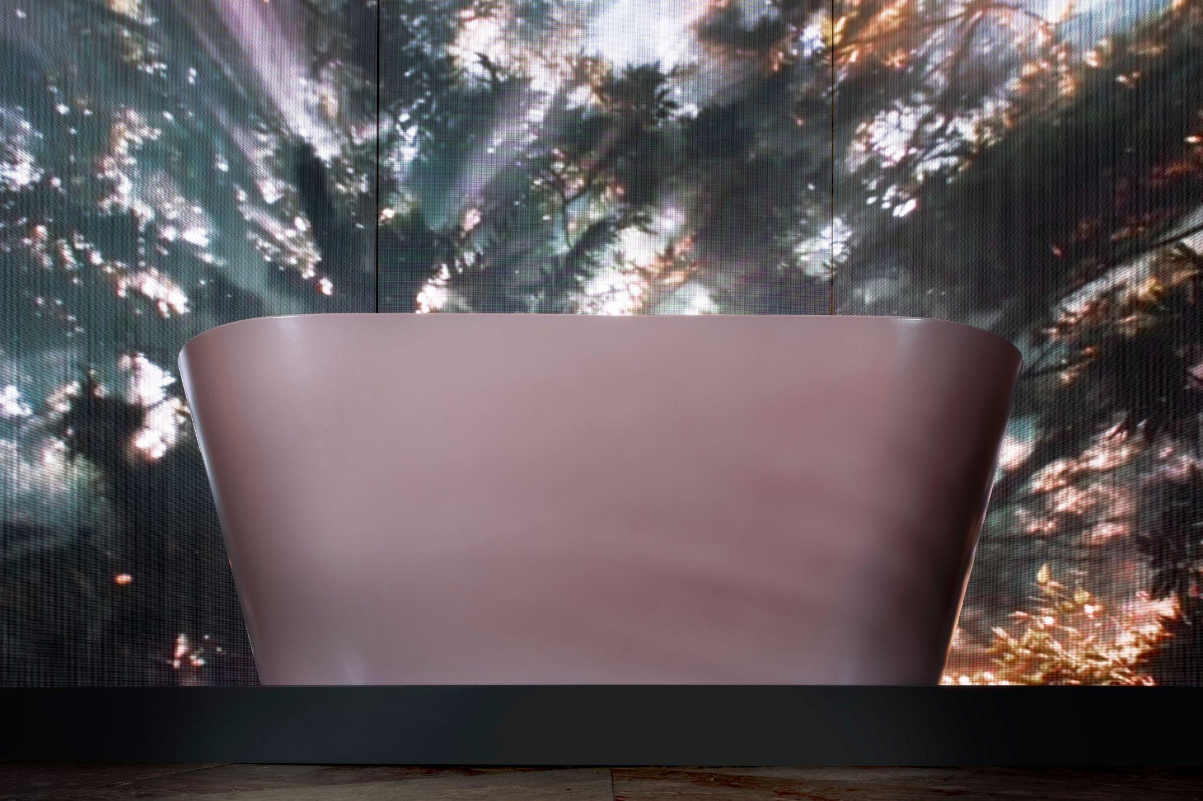
Foto: KALDEWEI

7_MDW_KALDEWEI_MartaMinuzzo
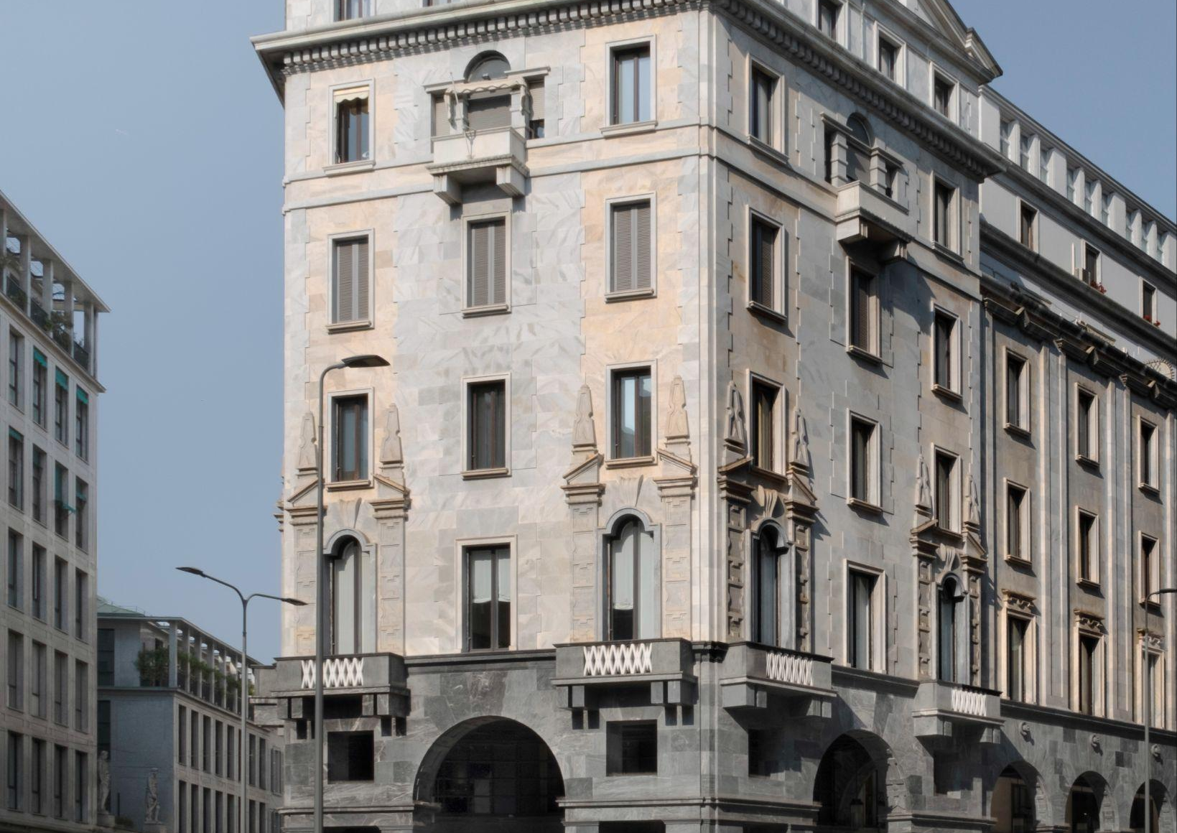
Foto: KALDEWEI

8_MDW_KALDEWEI_MartaMinuzzo
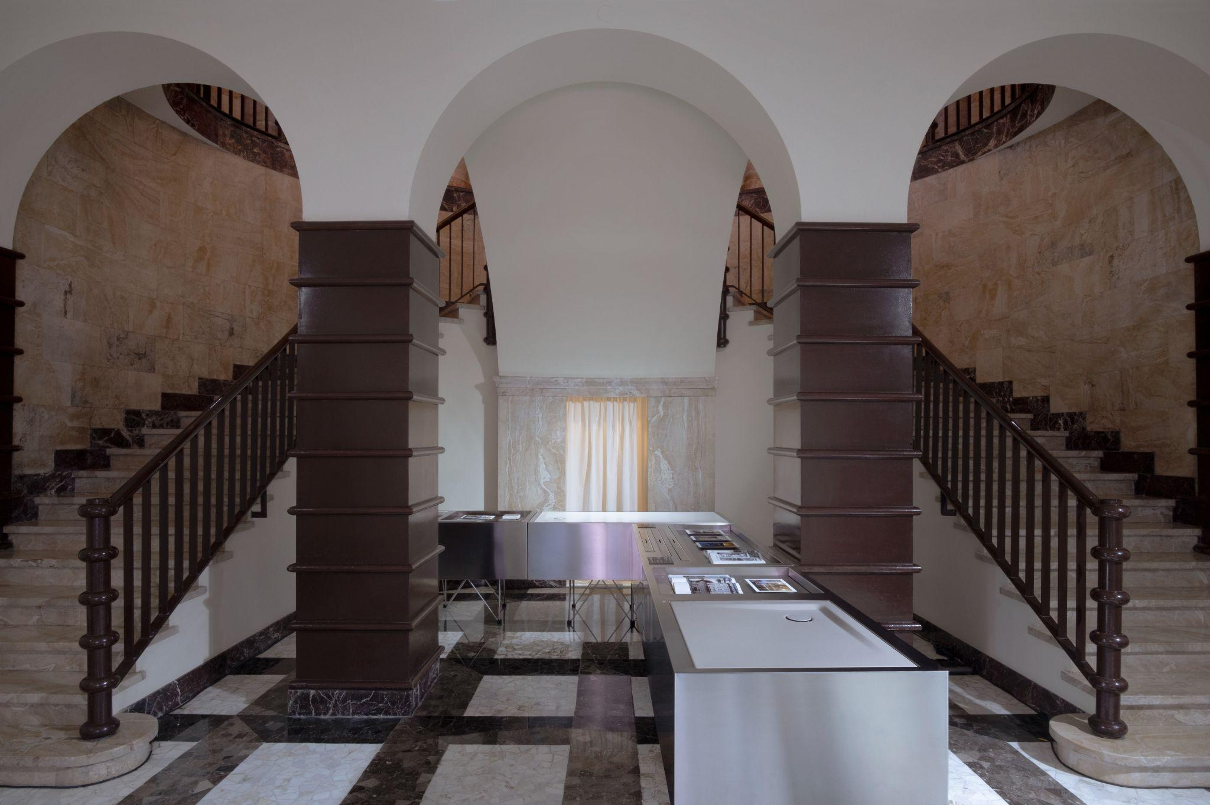
Foto: KALDEWEI

9_MDW_KALDEWEI_MartaMinuzzo
Foto: KALDEWEI

Acerca de KALDEWEI
Cuando se trata del cuarto de baño, son muchos los que piensan instintivamente en KALDEWEI, y con razón: la marca prémium es sinónimo de soluciones excelentes para crear un cuarto de baño de ensueño, así como de materiales y productos reciclables. Unos 600 de ellos cuentan con el certificado Cradle to Cradle® Certified y subrayan así la orientación coherente de la empresa hacia la sostenibilidad. KALDEWEI es uno de los primeros fabricantes alemanes de productos para el cuarto de baño en obtener la certificación Cradle to Cradle® Certified de un organismo independiente. Bañeras, lavabos, duchas... Todos los productos de acero y vidrio de KALDEWEI carecen de plástico y garantizan un lujo personal con sentido que se define por una estética noble, una durabilidad responsable y un disfrute sostenible. Pero se puede ir aún más allá: los equipamientos exclusivos de spa miman todos los sentidos y convierten el cuarto de baño en un auténtico espacio de experiencias. Bajo el concepto LUXSTAINABILITY®, Kaldewei fusiona un diseño innovador que despierta una sensación especial de bienestar con una sostenibilidad profundamente arraigada que caracteriza a todos los productos de KALDEWEI. La filosofía LUXSTAINABILITY® de la empresa permite disfrutar de un lujo personal para los sentidos apto para todos los bolsillos tanto en hoteles de primera categoría como en cómodos cuartos de baño particulares.
Contacto de prensa:

Franz Kaldewei GmbH & Co. KG Tel. +49 2382 785 209
Marcus Möllers marcus.moellers@kaldewei.de
Postfach 17 61 www.kaldewei.com
59206 Ahlen, Deutschland

Franz Kaldewei GmbH & Co. KG Tel. +49 2382 785 165
Georgina Trimbusch georgina.trimbusch@kaldewei.de
Postfach 17 61 www.kaldewei.com
59206 Ahlen, Deutschland

Claudia Wünsch Communication GmbH Tel. +49 30 78956825
Massimiliano Monteverdi mm@claudia-wuensch.com
Silbersteinstraße 45 www.claudia-wuensch.com
12051 Berlin

Claudia Wünsch Communication GmbH Tel. +49 30 789568926
Antonia Wieberneit aw@claudia-wuensch.com
Silbersteinstraße 45 www.claudia-wuensch.com
12051 Berlin

Para solicitar más material informativo y gráfico, contacte con la oficina de prensa de Kaldewei: www.kaldewei.com

